КОМИТЕТ  РЕСПУБЛИКИ ТАТАРСТАН  ПО ОХРАНЕ ОБЪЕКТОВ КУЛЬТУРНОГО НАСЛЕДИЯ |  | ТАТАРСТАН РЕСПУБЛИКАСЫНЫӉ МӘДӘНИ МИРАС ОБЪЕКТЛАРЫН САКЛАУ КОМИТЕТЫ
ПРИКАЗ БОЕРЫК
№

О включении выявленного объекта культурного наследия «Памятник В.И. Ленину», расположенного
по адресу: Республика Татарстан,
г. Казань, ул. Первого мая,
в единый государственный реестр объектов культурного наследия (памятников истории и культуры) народов Российской Федерации
в качестве объекта культурного наследия регионального значения «Памятник В.И. Ленину», 1932 г., расположенного по адресу: Республика Татарстан, г. Казань, ул. Первого мая, утверждении границ его территории и предмета охраны

В соответствии с Федеральным законом от 25 июня 2002 года № 73-ФЗ
«Об объектах культурного наследия (памятниках истории и культуры)
народов Российской Федерации», Законом Республики Татарстан
от 1 апреля 2005 года № 60-ЗРТ «Об объектах культурного наследия в Республике Татарстан», положительным заключением государственной историко-культурной экспертизы от 25.04.2026 п р и к а з ы в а ю:

- Включить выявленный объект культурного наследия «Памятник
В.И. Ленину», расположенный по адресу: Республика Татарстан, г. Казань,
ул. Первого мая, в единый государственный реестр объектов культурного наследия (памятников истории и культуры) народов Российской Федерации в качестве объекта культурного наследия регионального значения «Памятник В.И. Ленину», 1932 г. (вид объекта – памятник), расположенного по адресу: Республика Татарстан, г. Казань, ул. Первого мая.
- Утвердить границы территории объекта культурного наследия регионального значения «Памятник В.И. Ленину», 1932 г., расположенного
по адресу: Республика Татарстан, г. Казань, ул. Первого мая, согласно приложению № 1 к настоящему приказу.
- Утвердить предмет охраны объекта культурного наследия регионального значения «Памятник В.И. Ленину», 1932 г., расположенного по адресу: Республика Татарстан, г. Казань, ул. Первого мая, согласно приложению № 2 к настоящему приказу.
- Отделу учета объектов культурного наследия и градостроительной деятельности обеспечить внесение сведений о границах территории указанного объекта культурного наследия в Единый государственный реестр недвижимости
и единый государственный реестр объектов культурного наследия (памятников истории и культуры) народов Российской Федерации.

Председатель И.Н.Гущин
Приложение № 1
к приказу Комитета
Республики Татарстан по охране объектов культурного наследия
от __________ 2026 года № _____

Границы территории
объекта культурного наследия регионального значения
«Памятник В.И. Ленину», 1932 г., расположенного по адресу:
Республика Татарстан, г. Казань, ул. Первого мая

Карта-схема границ территории объекта культурного наследия регионального значения «Памятник В.И. Ленину», 1932 г., расположенного по адресу:
Республика Татарстан, г. Казань, ул. Первого мая:
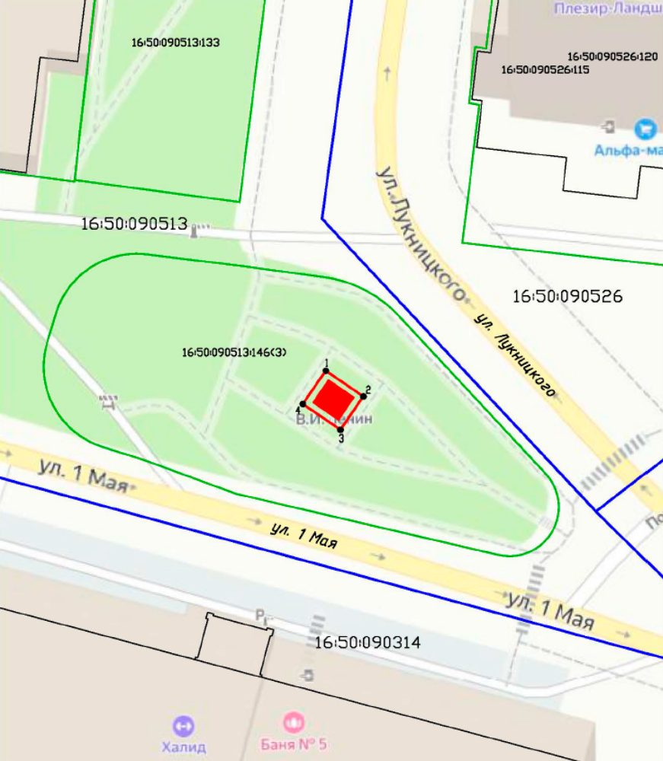
Масштаб 1: 500
Условные обозначения:
 | - границы территории объекта культурного наследия
 | - объект культурного наследия
 | - характерная точка границ территории объекта культурного наследия
16:50:090513:146 | - кадастровый номер земельного участка
 | - границы земельного участка по сведениям ЕГРН
Текстовое описание
границ территории объекта культурного наследия регионального
значения «Памятник В.И. Ленину», 1932 г., расположенного по адресу:
Республика Татарстан, г. Казань, ул. Первого мая

Границы территории объекта культурного наследия регионального значения «Памятник В.И. Ленину», 1932 г., расположенного по адресу: Республика Татарстан, г. Казань, ул. Первого мая, проходят:

Прохождение  границы |  | Описание прохождения границы
от точки | до точки | Описание прохождения границы
1 | 2 | от точки 1 в северо-западном направлении  по внутриквартальной границе земельного участка  с кадастровым номером 16:50:090513:146 на расстоянии  6,48 м до точки 2;
2 | 3 | от точки 2 в юго-восточном направлении  по внутриквартальной границе земельного участка  с кадастровым номером 16:50:090513:146 на расстоянии  5,75 м до точки 3;
3 | 4 | от точки 3 в юго-западном направлении  по внутриквартальной границе земельного участка  с кадастровым номером 16:50:090513:146 на расстоянии  6,48 м до точки 4;
4 | 1 | от точки 4 в северо-западном направлении  по внутриквартальной границе земельного участка  с кадастровым номером 16:50:090513:146 на расстоянии  5,75 м до точки 1.

Таблица характерных точек
границ территории объекта культурного наследия регионального значения
«Памятник В.И. Ленину», 1932 г., расположенного по адресу:
Республика Татарстан, г. Казань, ул. Первого мая

№ точки | Координаты точки в системе МСК-16
№ точки | Х | Y
1 | 478378.95 | 1302062.44
2 | 478375.28 | 1302067.79
3 | 478370.54 | 1302064.53
4 | 478374.20 | 1302059.19
1 | 478378.95 | 1302062.44

Приложение № 2
к приказу Комитета
Республики Татарстан по охране объектов культурного наследия
от __________ 2026 года № _____

Предмет охраны*
объекта культурного наследия регионального значения
«Памятник В.И. Ленину», 1932 г., расположенного по адресу:
Республика Татарстан, г. Казань, ул. Первого мая

1. Местонахождение объекта в сквере на стыке ул. Первого мая,
ул. Лукницкого и ул. Гладилова.
2. Объемно-пространственная композиция:
- квадратная конфигурация в плане;
- высотные отметки по верхней точке памятника.
3. Постамент:
- ассиметрично расставленные прямоугольные объемы постамента;
- нижняя плита, прорезанная ступенями;
- надпись «Пролетарии всех стран, соединяйтесь!» на нижнем кубическом постаменте;
- надпись «В.И. Ленин» и изображение звезды на верхнем кубическом постаменте;
- габаритные размеры композиции.
4. Скульптура:
- отлитая из металла скульптура, изображающая В.И. Ленина, правая рука которого убрана в карман и поддерживает полу пиджака, левая рука свободно опущена без опоры на тумбу;
- габаритные размеры композиции.

*Предмет охраны может быть изменен по результатам комплексных и научных исследований и проведения реставрационных работ.

Таблица предмета охраны
объекта культурного наследия регионального значения
«Памятник В.И. Ленину», 1932 г., расположенного по адресу:
Республика Татарстан, г. Казань, ул. Первого мая

№ | Предмет охраны | Фотофиксация основных элементов/графические материалы
1. | Местонахождение объекта  в сквере на стыке  ул. Первого мая,  ул. Лукницкого и  ул. Гладилова. | 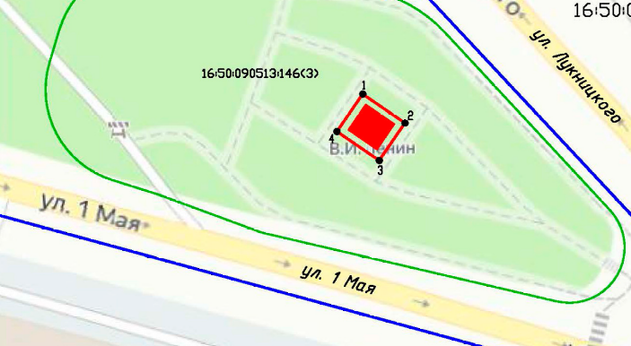  Масштаб 1: 500  Условные обозначения:  Рис. 1. Местоположение объекта
  - границы территории объекта культурного наследия
  - объект культурного наследия
2. | Объемно-пространственная композиция:  - квадратная конфигурация  в плане;  - высотные отметки по верхней точке памятника. | 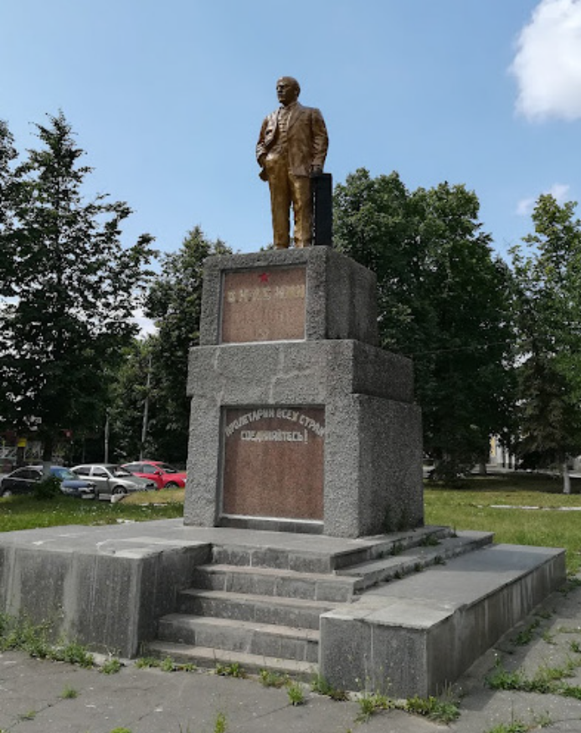  Рис. 2. Общий вид
3. | Постамент:  - ассиметрично расставленные прямоугольные объемы постамента;  - нижняя плита, прорезанная ступенями;  - надпись «Пролетарии всех стран, соединяйтесь!» на нижнем кубическом постаменте;  - надпись «В.И. Ленин»  и изображение звезды на верхнем кубическом постаменте;  - габаритные размеры композиции. | 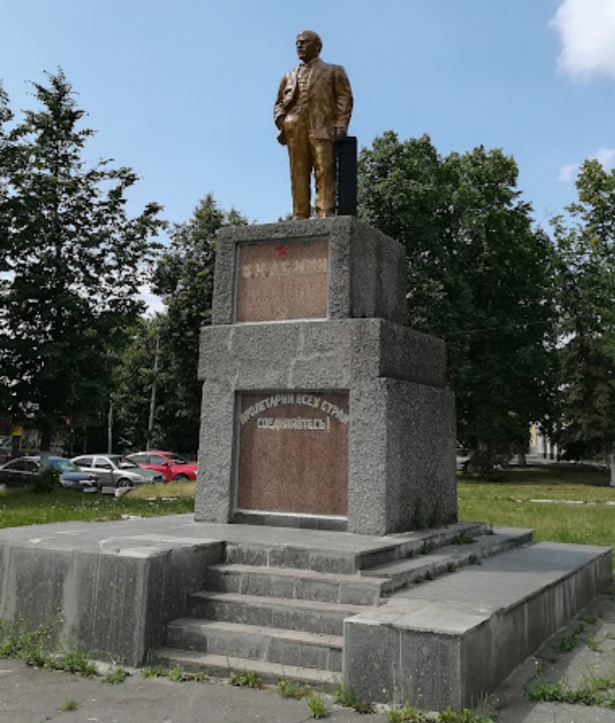  Рис. 3. Постамент  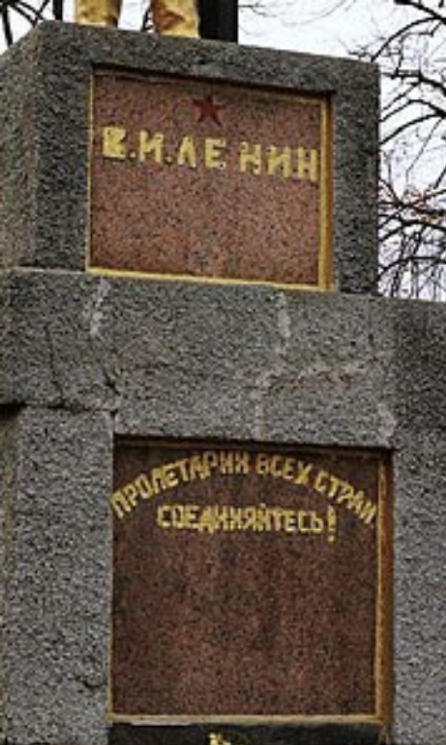  Рис. 4. Фрагмент постамента

4. | Скульптура:  - отлитая из металла скульптура, изображающая В.И. Ленина, правая рука которого убрана в карман  и поддерживает полу пиджака, левая рука свободно опущена без опоры на тумбу;  - габаритные размеры композиции. | 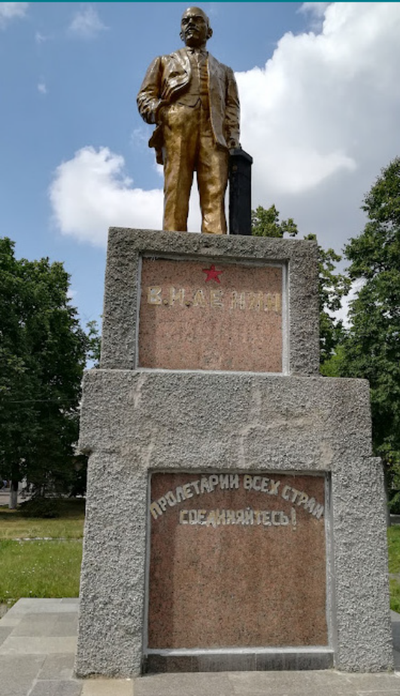  Рис. 4. Скульптура  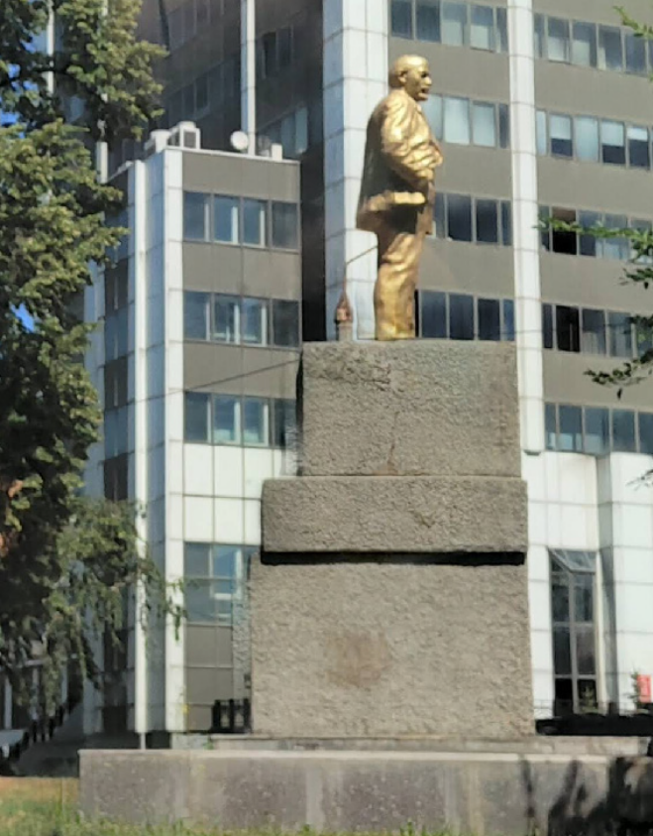  Рис. 5. Вид с юго-запада

